Предметно-развивающая среда группы «Непоседы»
Описание центров
Центр познавательной активности и математический центр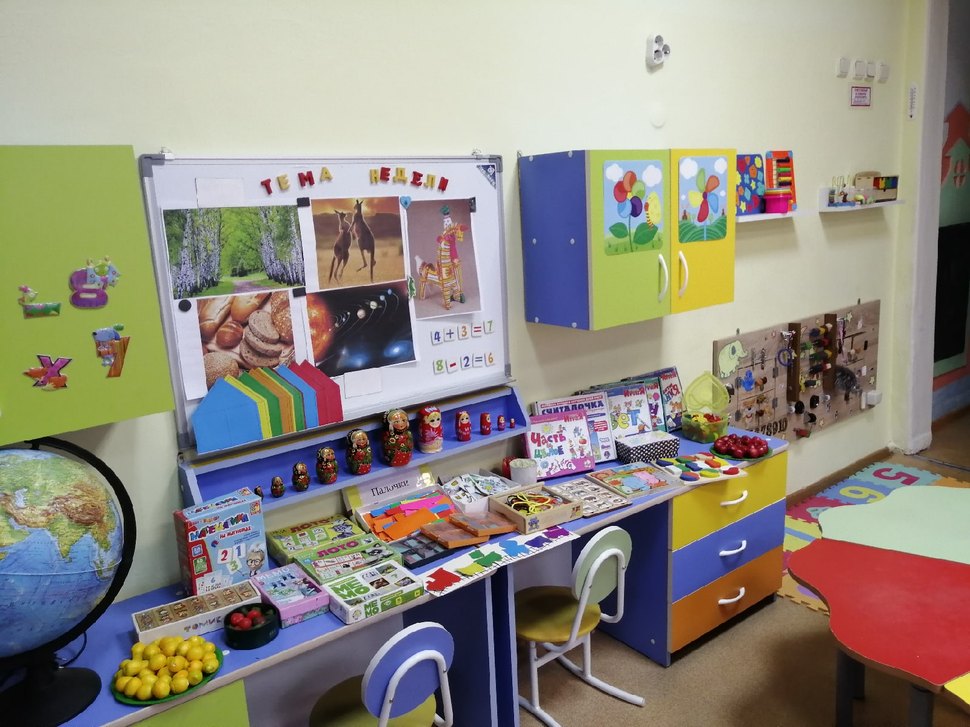
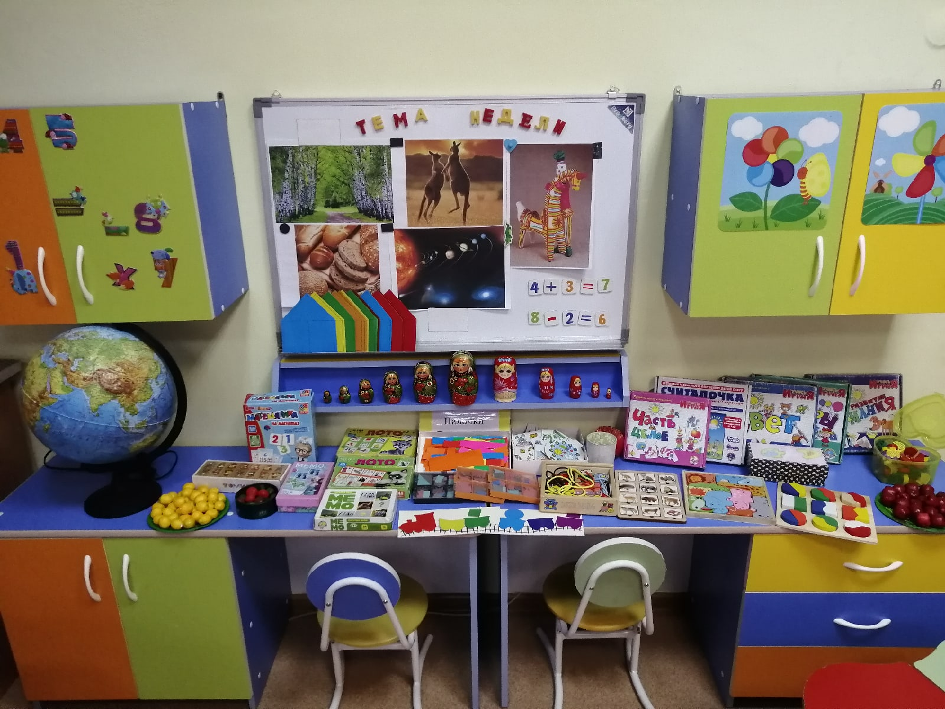

Наполнение:
-дидактические игры «Часть и целое», «Цифры», «Цвет», «Внимание», «Разноцветный поезд», «Мемо», «фигуры», «Логика», «Счёт Ильи Муромца».
- лото «Цифры и счёт»,
- домино,
- три вида шнуровок,
- вкладыши «Животные», «Звери и их детёныши»,
- математические наборы,
- матрёшки разных размеров,
- магнитные цифры и математические знаки,
- математические домики,
- картинки для обозначения темы недели,
- счетный раздаточный материал (овощи и фрукты), счетные палочки,
- дидактическая игра «Волшебный комодик»,
- колпачки-ведёрки разных размеров и цветов,
- счёты.

Речевой центр
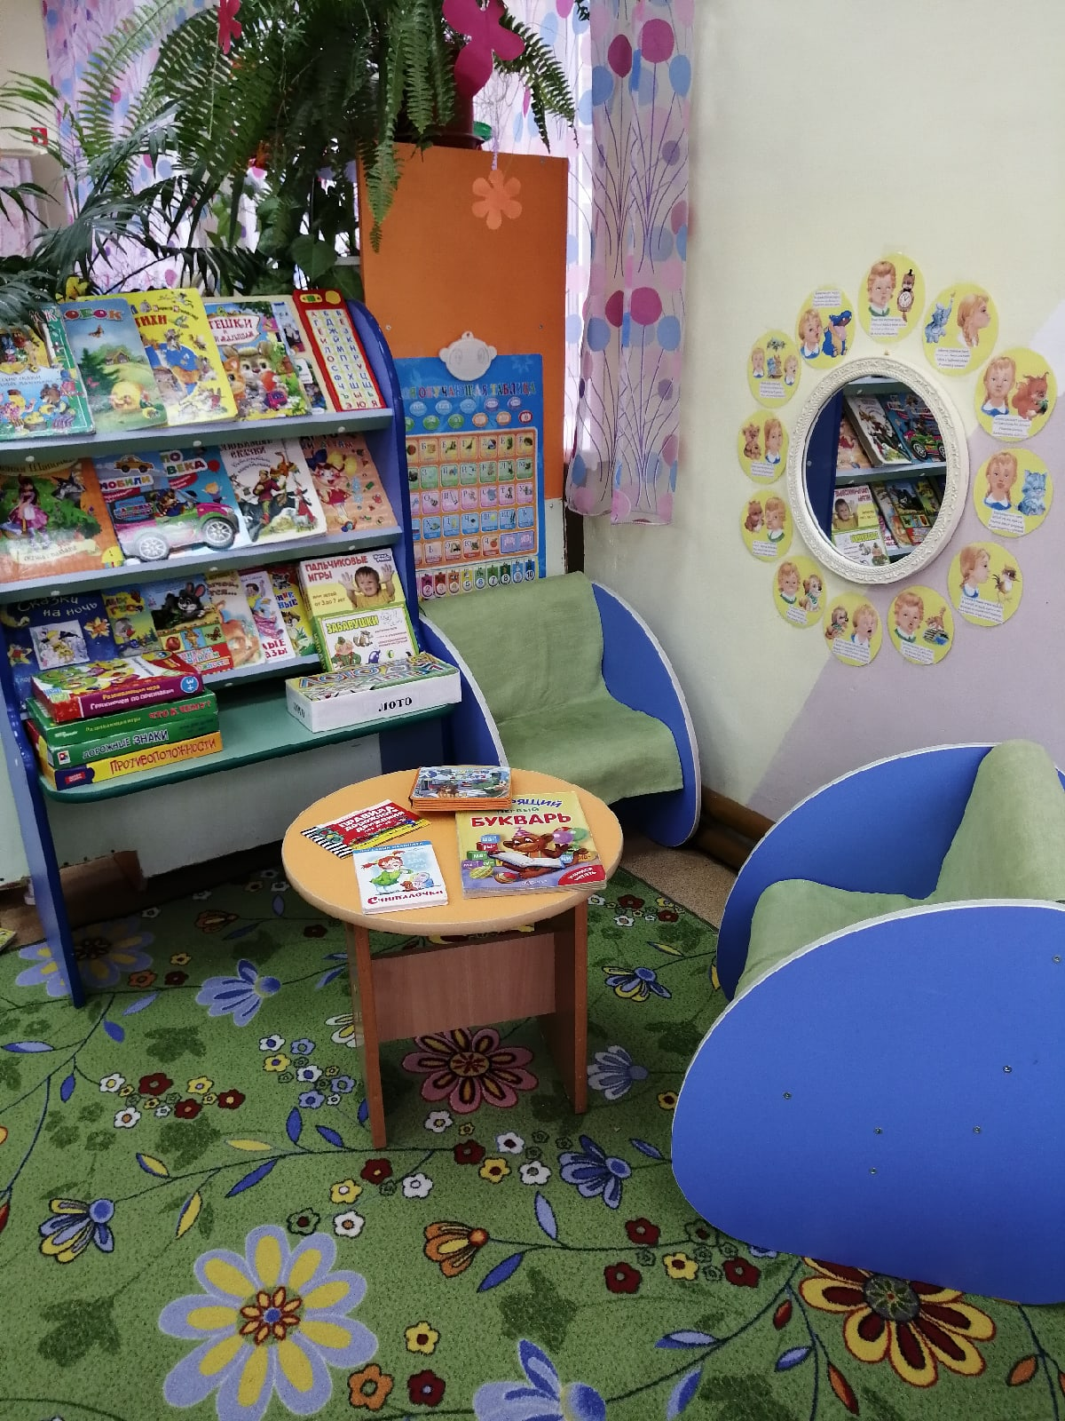

Наполнение:
- кресла, столик, книжная полка,
- детская литература, раскладные книжки, книжки-паззлы и говорящие книги,
- настольные дидактические игры, лото,
- зеркало, картинки для артикуляционной гимнастики,
- говорящая азбука.
Центр экологии и экспериментирования
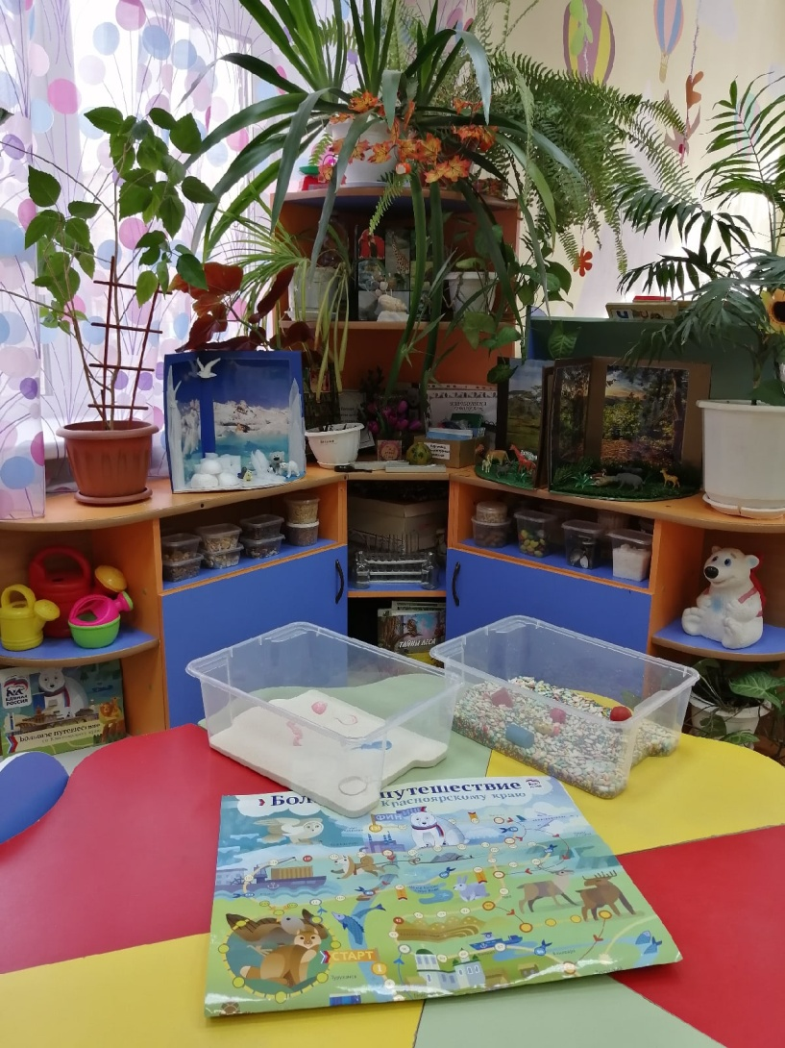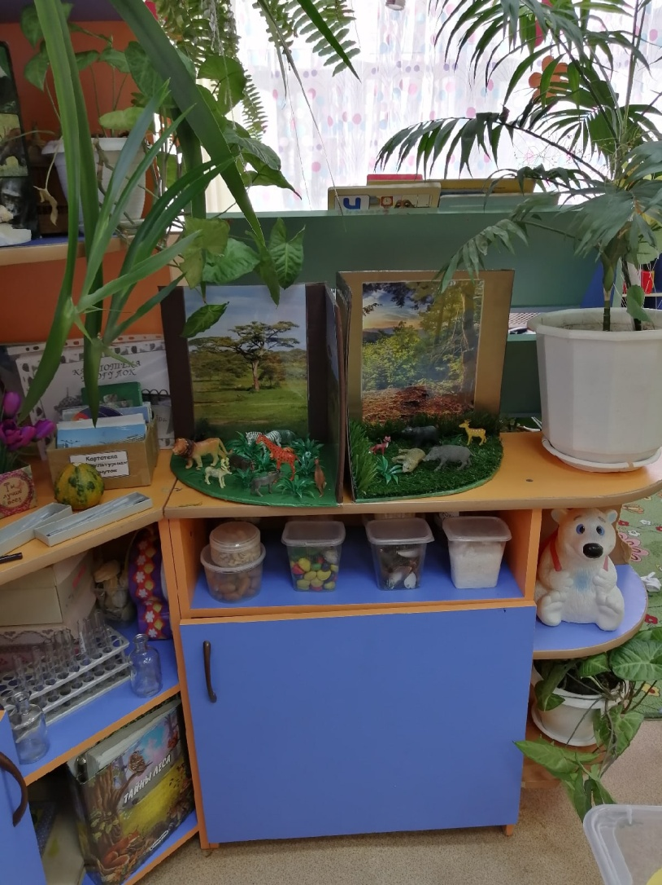
Наполнение:
- комнатные растения,
- макеты различных климатических зон,
- разнообразный природный материал: шишки, жёлуди, косточки фруктов и ягод, крупы и т.д.
- материал для экспериментирования: лупы, пипетки, соль, сода, красители, масло, пробирки.
- детские защитные фартуки,
- сенсорные коробки с разноцветной крупой, с песком,
- настольная игра-ходилка «Красноярский край»,
- энциклопедии о животных.

Физкультурно-оздоровительный центр:
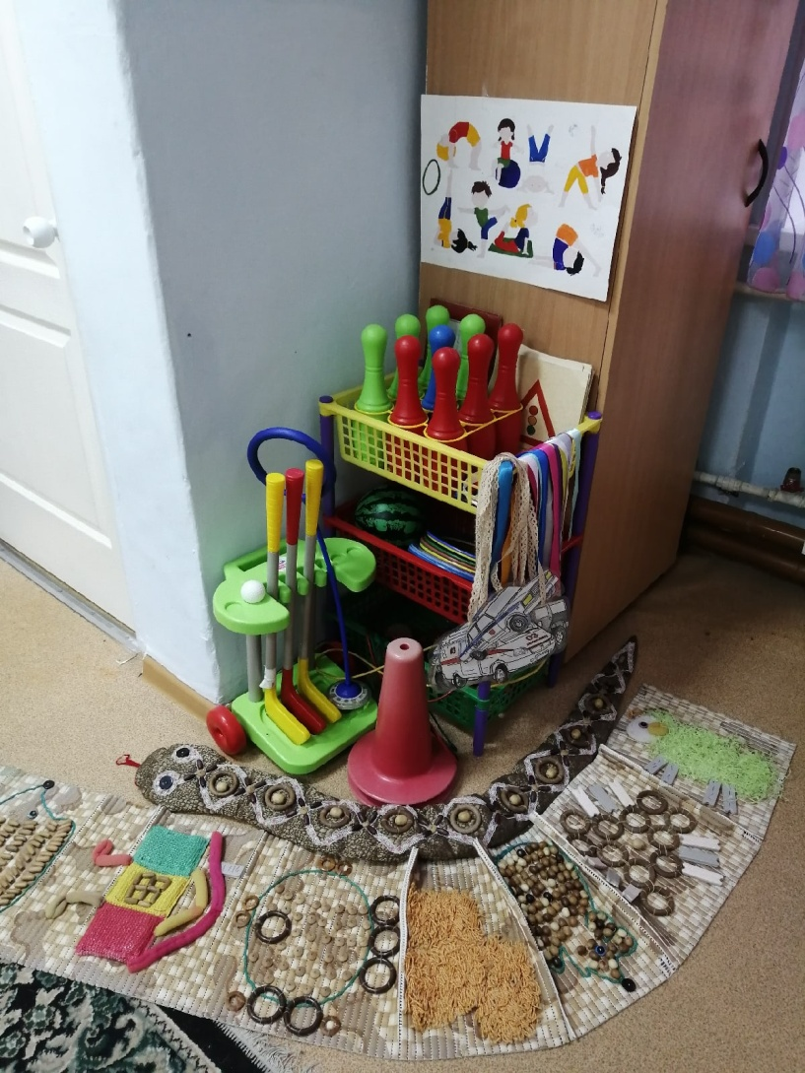
Наполнение:
- гольф, кегли, скакалки, мячи, кольцеброс. Султанчики,
- дидактический материал: картотека упражнений, схемы для зарядки,
- «дорожки здоровья»,
- машины на веревочках и дорожные знаки для подвижных игр.
Центр конструирования
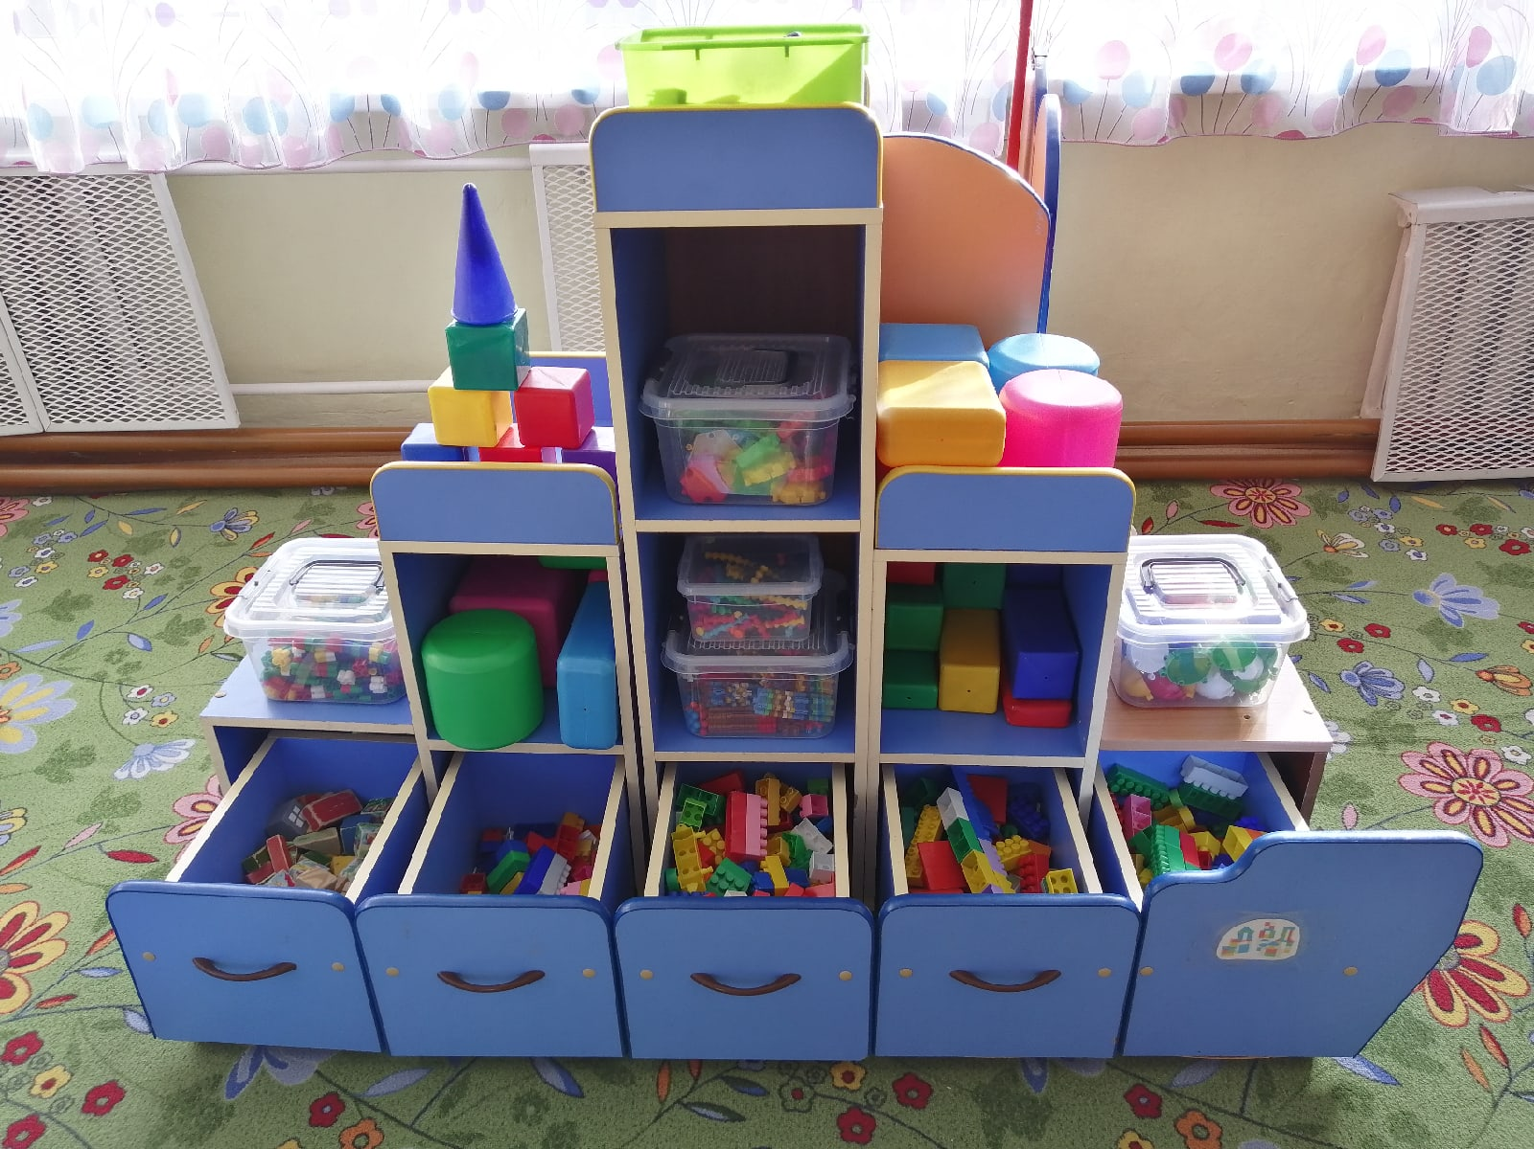

Наполнение:
- конструктор «Лего»,
- крупный строительный материал,
- средний строительный материал,
- деревянный конструктор,
- крышечный конструктор,
- цилиндрический конструктор,
- конструктор-липучки «Банчемс»,
- деревянный строительный материал,
- Конструктор-вафли,
- конструктор-палочки,
-напольная мозаика «Веселая стройка»,
- модульная мозаика.
Центр театрализованной деятельности
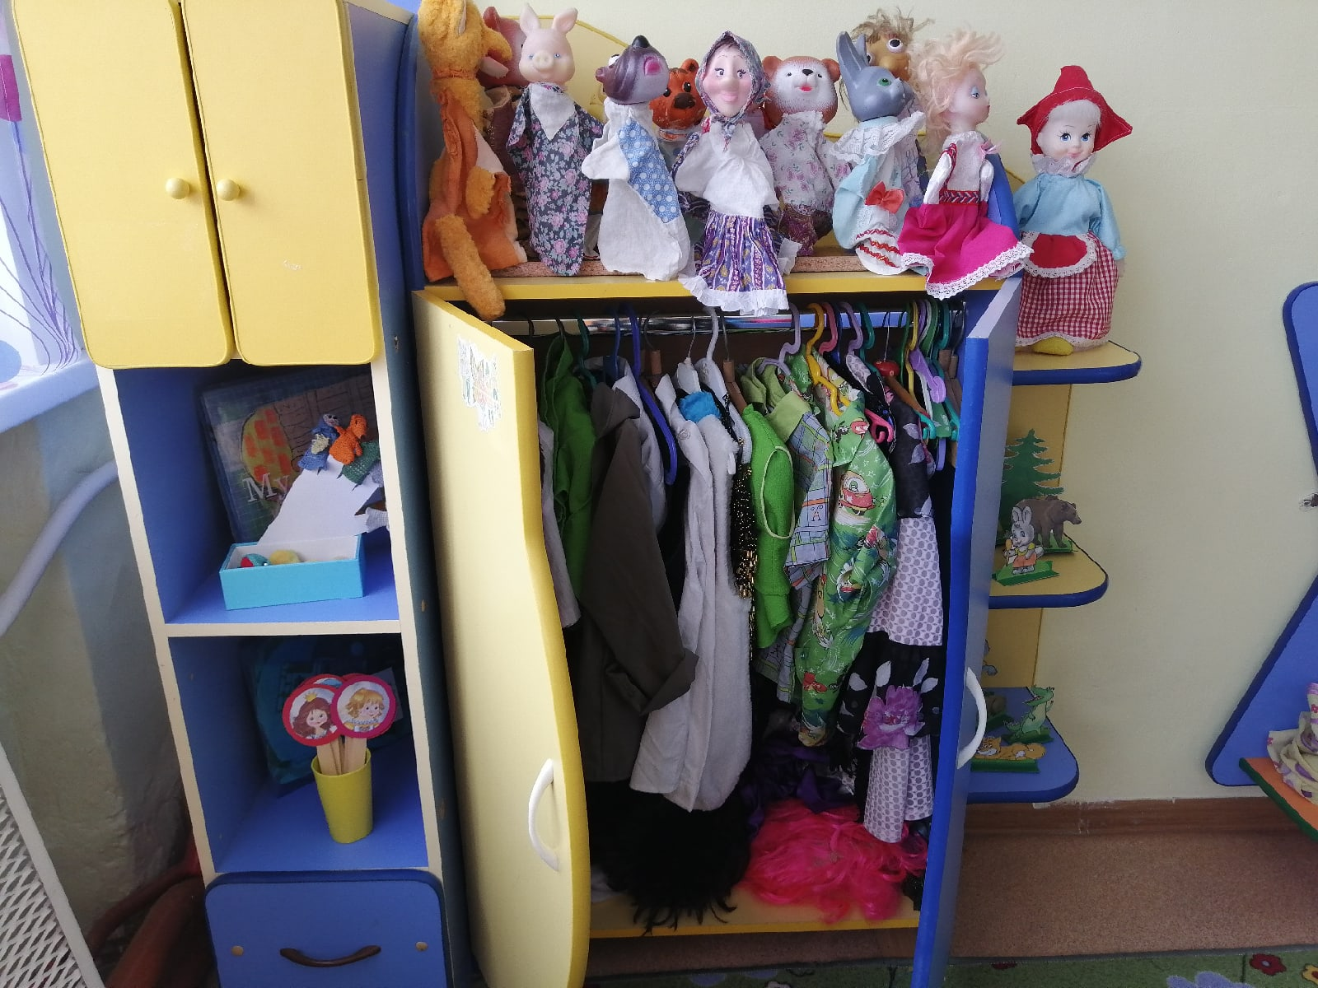
Наполнение:
- костюмы для детей, парики,
- театр «Би-ба-бо»,
- настольный картонный театр,
- теневой театр,
- театр на палочках,
- театр-ходилки,
Сюжетно-ролевая игра «Супермаркет»
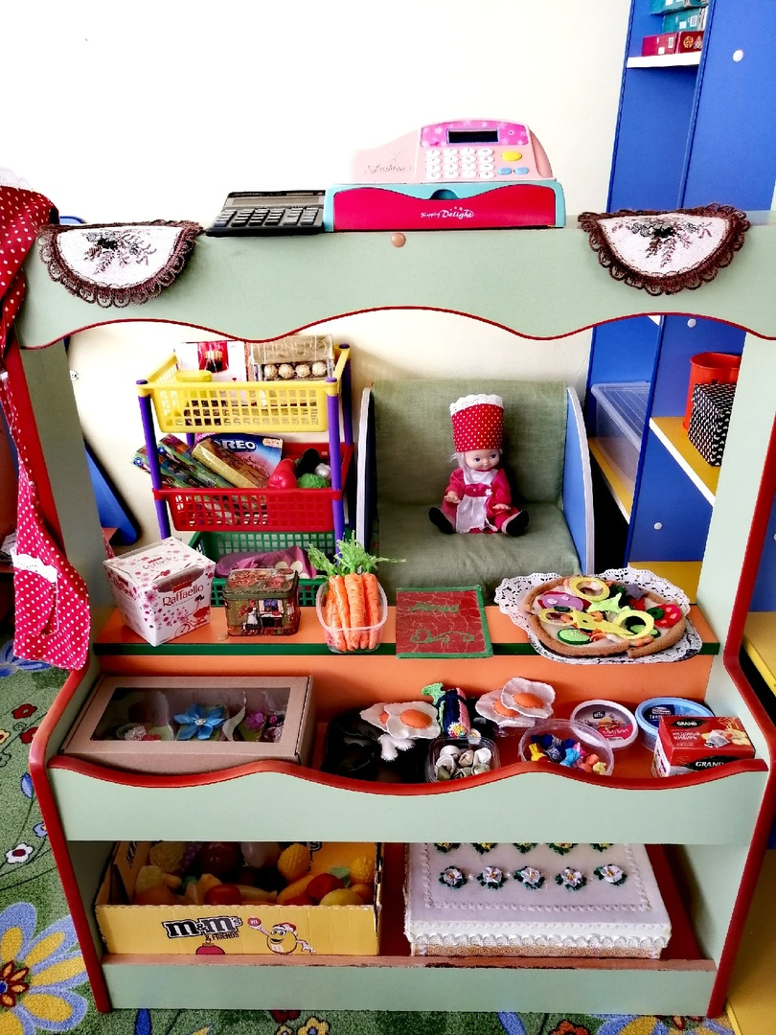
Наполнение:
- фартуки и головные уборы для продацов,
- фартуки и колпаки для поваров, фартуки и чепцы для официантов.
- касса,
- денежные банкноты,
- продукты: пластиковые овощи, фрукты, набивные яйца, курица, морковь, пельмени, суши и другие.
- игра-конструктор «пицца»,
- пластиковая посуда,
- коробки конфет и конфетки поштучно,
- различные товары в упаковках,
- меню с продуктами, ажурные салфетки для сервировки стола.

